Муниципальное бюджетное дошкольное образовательное учреждение
«Детский сад компенсирующего вида № 19 «Звездочка»
Альметьевского муниципального района Республики Татарстан
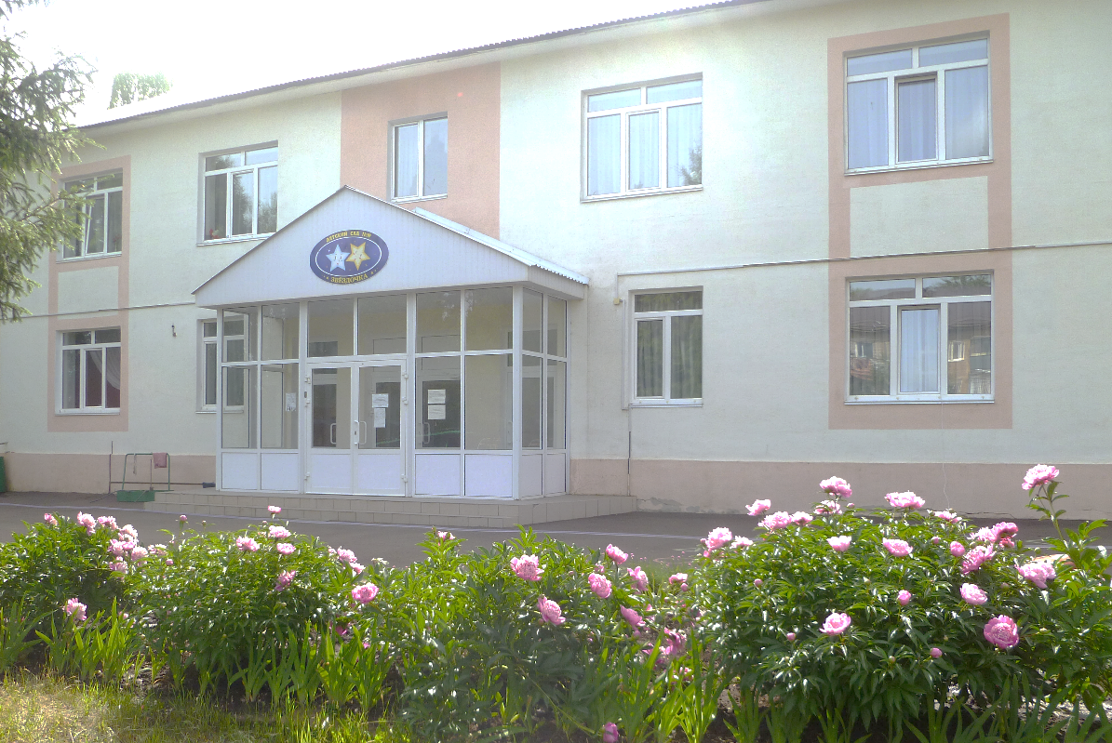

ГОД СОЗДАНИЯ УЧРЕЖДЕНИЯ: 1962 год
ХРОНОЛОГИЯ СТАНОВЛЕНИЯ УЧРЕЖДЕНИЯ:
1962 год – Детский сад № 19 «Звездочка» - ведомственный детский сад ЖКХ «Альметьевнефть»
1992 год – Детский сад № 19 «Звездочка - ведомственный детский сад Управления по подготовке технологической жидкости для ППД
1994 год – Детский сад № 19 «Звездочка» Управления образования Альметьевского района г. Альметьевска
1998 год – Детский сад компенсирующего вида № 19 «Звездочка» Управления образования Альметьевского района г. Альметьевска
2003 год - Детский сад компенсирующего вида № 19 «Звездочка» Управления дошкольного образования МО РТ в Альметьевском районе и г. Альметьевске
2005 год - Альметьевское муниципальное дошкольное образовательное учреждение – детский сад компенсирующего вида № 19 «Звездочка».
2011 год – Муниципальное бюджетное дошкольное образовательное учреждение «Детский сад компенсирующего вида № 19 «Звездочка» г Альметьевска»
2020 год – Постановлением ИК АМР РТ произошла реорганизация путем присоединения МБДОУ комбинированного вида № 20 «Петушок» к МБДОУ компенсирующего вида № 19 «Звездочка»
2020 год - Муниципальное бюджетное дошкольное образовательное учреждение «Детский сад компенсирующего вида № 19 «Звездочка» Альметьевского муниципального района Республики Татарстан

ЗАВЕДУЮЩИЕ ДОШКОЛЬНОГО УЧРЕЖДЕНИЯ
№ | Ф.И.О. | Период руководства | Награды, звания
1. | Полякова Анна Павловна | с 1962 по 1967 г.г.
2. | Кирчанова Ливия Александровна | с 1967 по 1980 г.г.
3. | Сергеева Раиса Ивановна | с 1980 по 1987 г.г.
4. | Ловкова Нина Ивановна | с 1987 по 1995 г.г.
5. | Александрова Нина Петровна | с 1995 по 2004 г.г. | Почетная грамота УО АМР РТ
6. | Ермакова Ирина Вячеславна | с 2004 по 2022 г.г. | Почетная грамота МО и Н РТ  Нагрудный знак «За заслуги в образовании» РТ  Почетная грамота МО и Н РФ
7. | Петрова Наталья Владимировна | с 24.10.2022 по настоящее время | Почетная грамота УО АМР РТ

ПЕДАГОГИЧЕСКИЕ РАБОТНИКИ:
Имеющие ГОСУДАРСТВЕННЫЕ НАГРАДЫ РФ:
№ | Награды, звания | Ф.И.О. | Год получения
1 | Почетная грамота МО и Н РФ | Ермакова Ирина Вячеславна | 2020
2 | Почетная грамота МО и Н РФ | Никонова Елена Сергеевна | 2010

ПЕДАГОГИЧЕСКИЕ РАБОТНИКИ:
Имеющие ВЕДОМСТВЕННЫЕ (ОТРАСЛЕВЫЕ) НАГРАДЫ МО (МО и Н) СССР, РФ, РТ
№ | Награды, звания | Ф.И.О. | Год получения
1 | Грант АМР | Ермакова Ирина Вячеславна | 2011
2 | Почетная грамота МО и Н РТ | Ермакова Ирина Вячеславна | 2011
3 | Нагрудный знак «За заслуги в образовании» РТ | Ермакова Ирина Вячеславна | 2015
4 | Почетная грамота МО и Н РТ | Игнатова Надежда Сергеевна | 2015
5 | Нагрудный знак «За заслуги в образовании» РТ | Игнатова Надежда Сергеевна | 2020
6 | Нагрудный знак «За заслуги в образовании» РТ | Никонова Елена Сергеевна | 2002
7 | Звание «Ветеран труда» | Никонова Елена Сергеевна | 2010
8 | Грант АМР | Никонова Елена Сергеевна | 2011
9 | Почетная грамота МО и Н РТ | Никонова Елена Сергеевна | 2000
10 | Грант АМР | Петина Светлана Владимировна | 2013
11 | Почетная грамота МО и Н РТ | Петина Светлана Владимировна | 2020
12 | Почетная грамота МО и Н РТ | Хлыстенкова Надежда Александровна | 2017
13 | Грант АМР | Шакмакова Нина Николаевна | 2012
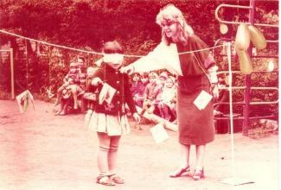
ДОСТИЖЕНИЯУЧРЕЖДЕНИЯ:
Благодарственное письмо за участие в городском смотре-конкурсе «Лучшая реклама дошкольных учреждений», УДО АМР РТ, 2004 год;
Диплом за III место по итогам кабинетов педагогов-психологов, кабинетов психологической разгрузки, рабочих мест педагогов-психологов дошкольных образовательных учреждений города, УДО АМР РТ, 2006 год;
Почетная грамота за участие в общероссийском конкурсе «Детские сады – детям» в номинации «Лучший детский сад компенсирующего вида», Альметьевское отделение ТРО ВПП «Единая Россия», 2011 год;
Диплом победителя в номинации «Лучшая первичная профсоюзная организация» территориального смотра-конкурса «Лучшая постановка информационной работы в первичных профсоюзных организациях дошкольных учреждений», 2012 год;
Диплом за II место в городском конкурсе “Зимняя фантазия», УДО АМР РТ, 2013 год;
Благодарственная грамота за участие в VIII Республиканском конкурсе рисунков «Дети рисуют страну», Политический совет Альметьевское отделение ТРО ВПП «Единая Россия», 2014 год;
Диплом за результативное участие в Республиканском конкурсе народного творчества среди ветеранов (пенсионеров) учреждений образования Альметьевского муниципального района, УО АМР РТ, 2022 год.

Музыкальное занятие на свежем воздухе
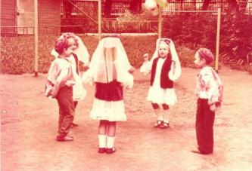

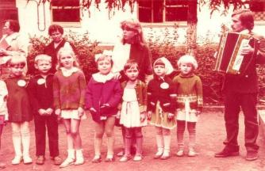
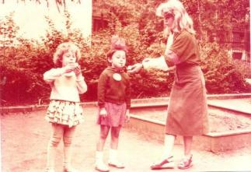

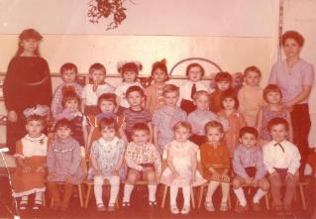
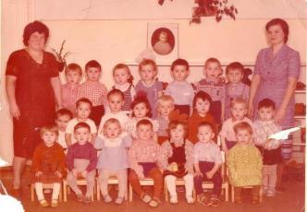
80-е годы

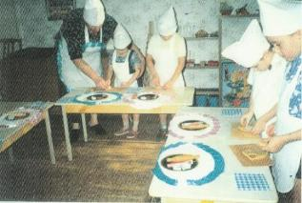
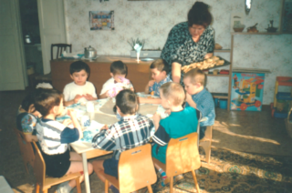
Хочешь есть калачи – не лежи на печи

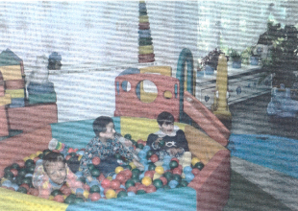
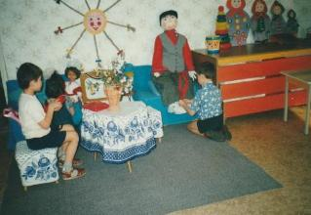

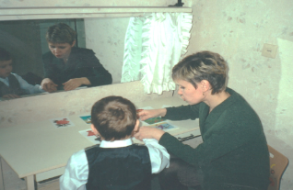
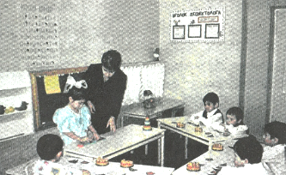
Занятия с дефектологом

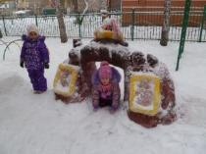
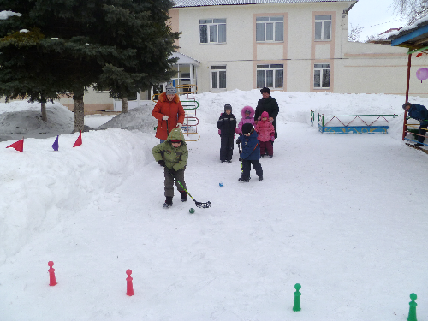
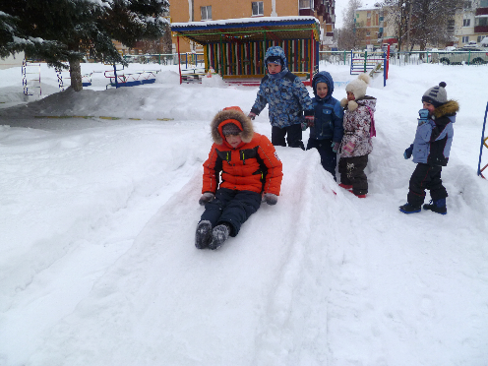
Зимние забавы

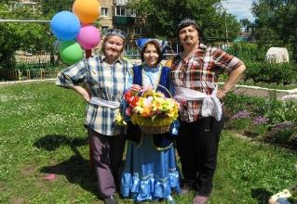
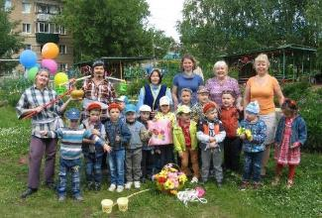
Сабантуй

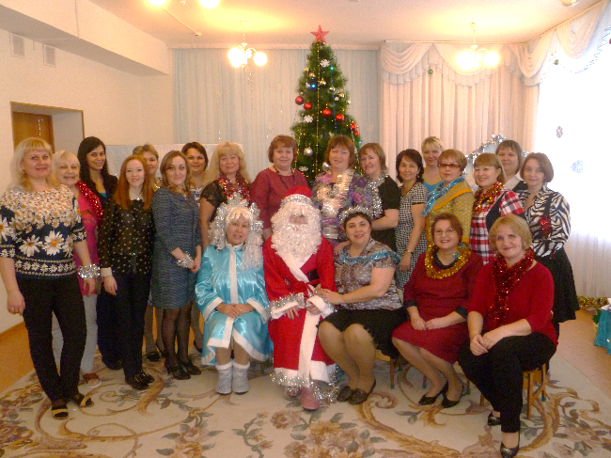
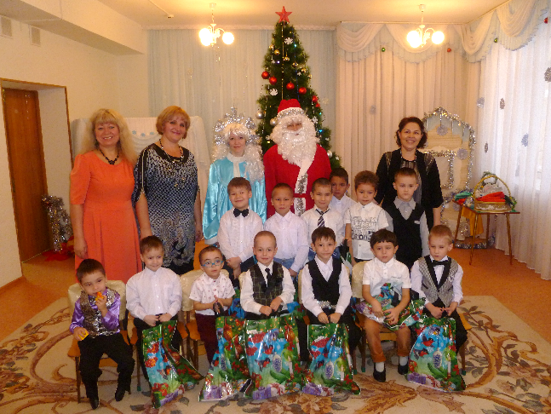
Новый год

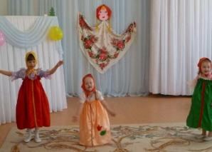
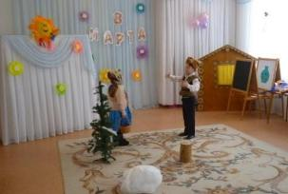
8 Марта

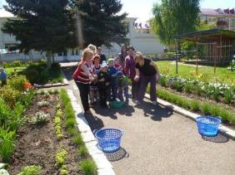
В здоровом теле – здоровый дух
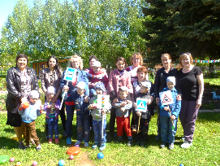

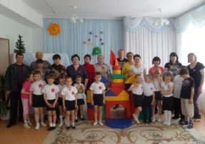
День Победы
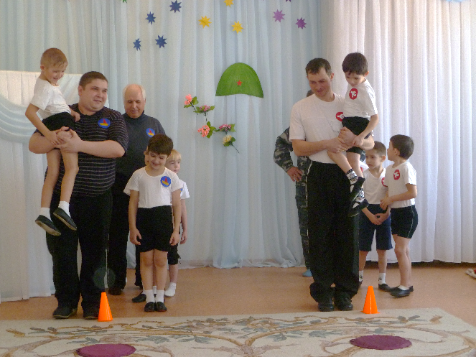

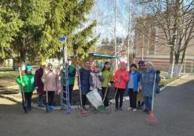
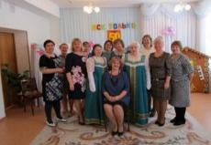
Наш дружный коллектив
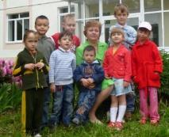

РУКОВОДИТЕЛЬ УЧРЕЖДЕНИЯ Петрова Наталья Владимировна
ПРЕДСЕДАТЕЛЬ ПРОФКОМА Никонова Елена Сергеевна
ЛИДЕР ПЕРВИЧНОГО ВЕТЕРАНСКОГО ОБЪЕДИНЕНИЯ Шакмакова Нина Николаевна
ПРЕДСТАВИТЕЛЬ МОЛОДЕЖНОЙ ОРГАНИЗАЦИИИИ Гизатуллина Лейла Хабибулловна

